Prioritas 1 no.3

3. Buatlah sebuah project flutter (jika flutter berhasil dibuat tapi masih belum bisa tampil, maka masuk ke nilai prioritas 1)

Jawab:

Yang pertama buka terlebih dahulu ke aplikasi vscode

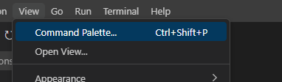

Kemudian klik tulisan “view” seperti gambar diatas, kemudian klik perintah command palette.

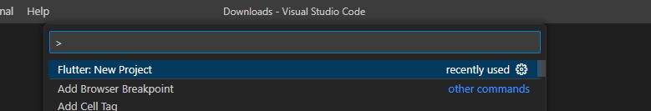

Setelah itu ketikan flutter: new project seperti gambar diatas

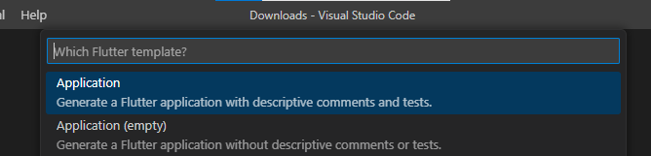

Kemudian pilih teamplate flutter: application seperti gambar diatas

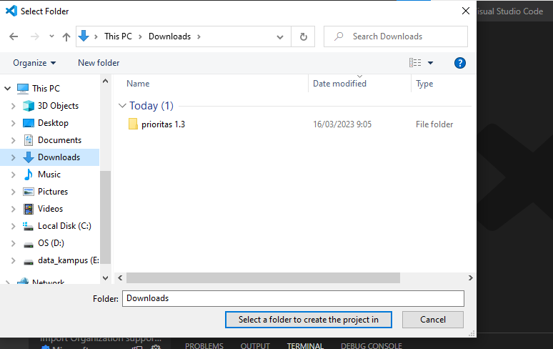

Setelah itu pilih folder untuk tempat penyimpanan project

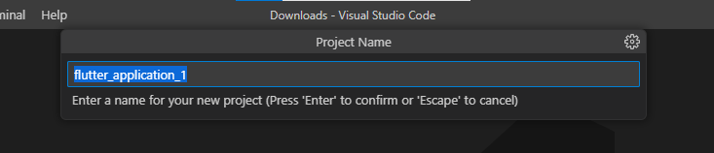

Kemudian beri nama file project tersebut tanpa spasi

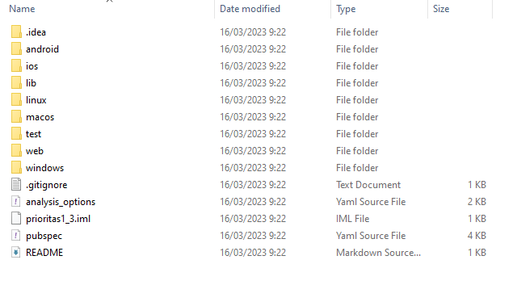

Setelah berhasil dibuat isi filenya akan seperti ini

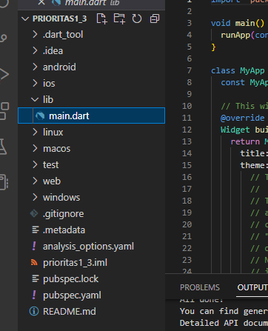

Setelah itu buka vs code lagi dan masuk ke file project tersebut, dan buka folder lib dan buka file main.dart.

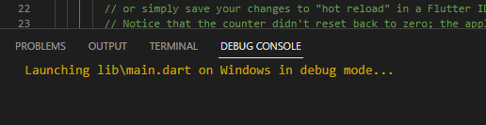

Kemudian hubungkan dengan emulator, karena disini saya menggunakan hp maka outputnya langsung ke dalam hp

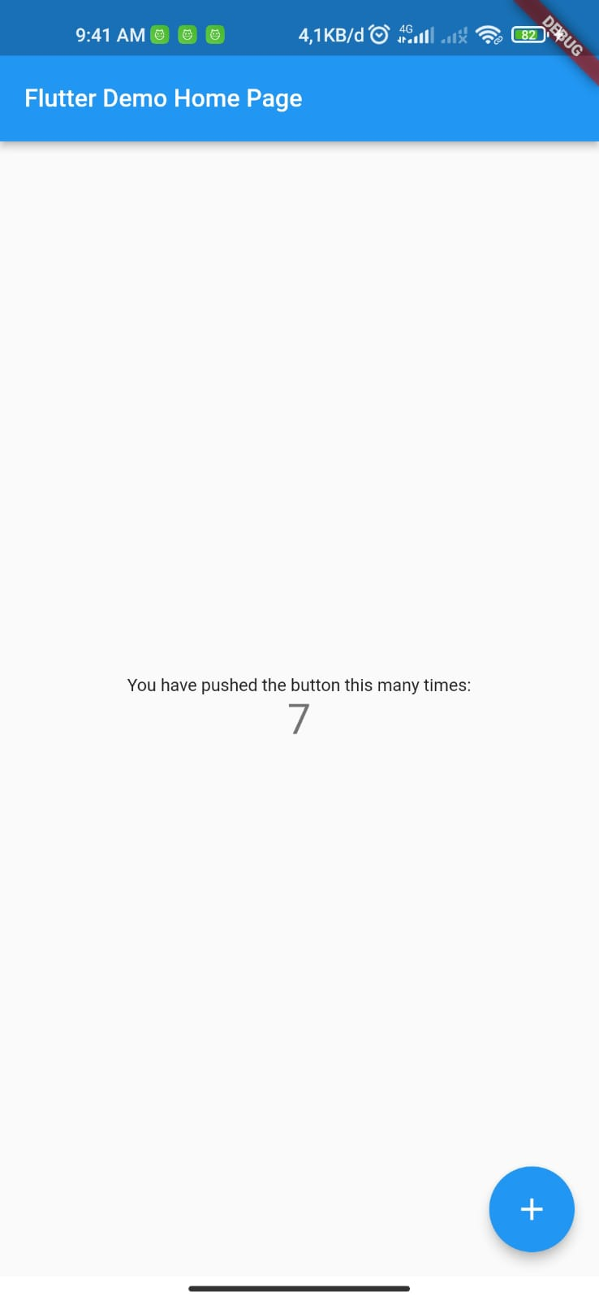

Jika sudah berhasil di hubungkan ke hp, maka output tampilannya seperti gambar diatas.